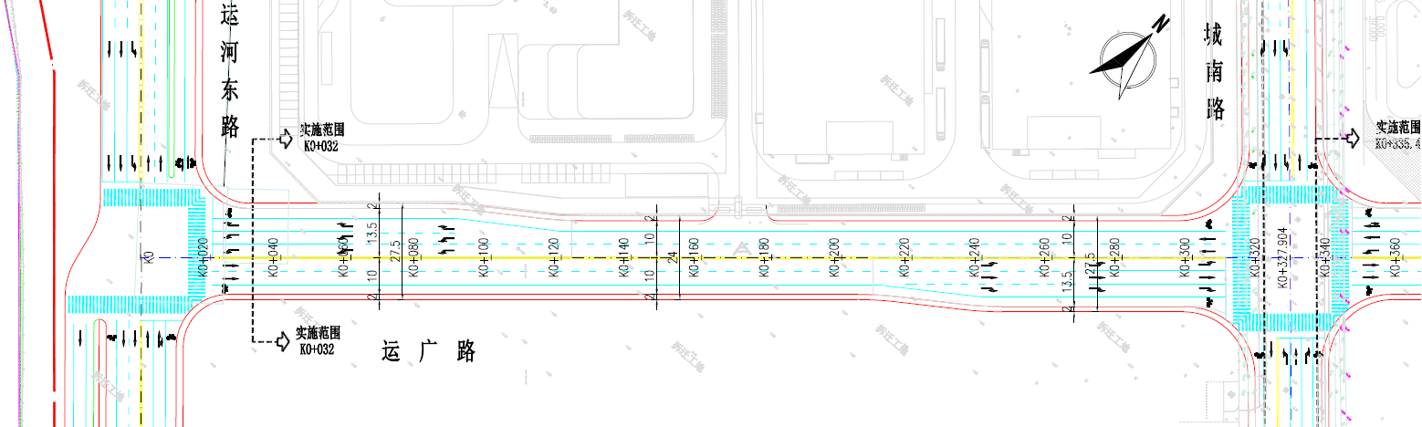
运广路（运河东路-城南路）段道路平面图
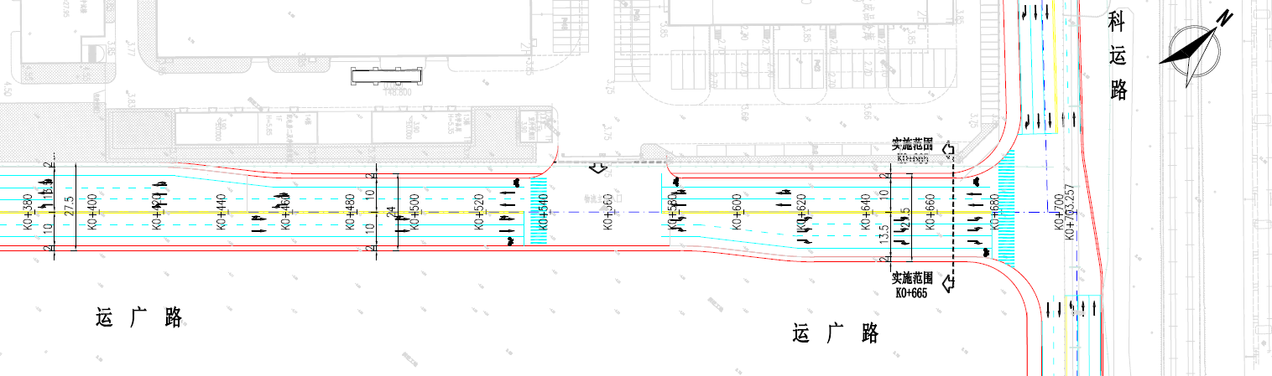
运广路（城南路-科运路）段道路平面图
运广路（运河东路-科运路）段道路标准横断面

